Fecha: 15 de mayo de 2015

Boletín de prensa Nº 1328

ASAMBLEAS PREVIAS PRESUPUESTO PARTICIPATIVO 2016 INICIAN ESTE 16 DE MAYO

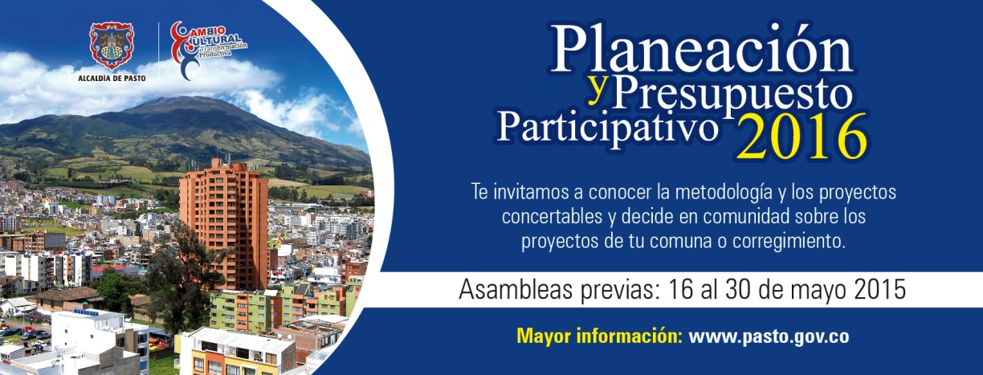

La Alcaldía de Pasto a través de la Secretaría de Desarrollo Comunitario, invita a participar activamente de las asambleas previas que se adelantan dentro del proceso de Presupuesto Participativo 2016 y que tienen como objetivo dar a conocer la cartilla “Planeación y Presupuesto Participativo”, así lo informó la Secretaria de la dependencia Patricia Narváez Moreno.

Las jornadas están orientadas a tratar temas sobre metodología, proyectos concertables 2016 y el cronograma de todo el proceso, facilitando así la deliberación en cada comuna, corregimiento y vereda para una mejor toma de decisiones. Al mismo tiempo se conformarán comités organizadores de las asambleas consultivas que ayuden a promover la activa participación de la comunidad en su respectivo territorio.

Las reuniones inician este sábado 16 de mayo, la primera en la comuna 12 a las 3:00 de la tarde en el salón comunal Simón Bolívar, luego en la comuna 10 a las 5:00 de la tarde en el Colegio Ciudadela de la Paz y finalmente en la comuna 9 a las 6:00 de la tarde en el salón cultural Pandiaco. “Su asistencia permitirá fortalecer los procesos de participación en la ciudad, puesto que estamos convencidos que la confianza despierta expectativa y las evidencias generan credibilidad”, precisó la funcionaria.

Contacto: Secretaria de Desarrollo Comunitario, Patricia Narváez Moreno. Celular: 3014068285

CASOS DE INFECCIÓN RESPIRATORIA AGUDA - IRA, SIGUEN EN AUMENTO

En la última década se han alcanzado varios logros para contrarrestar las Infecciones Respiratorias Agudas IRA, sin embargo, continúan ocupando los primeros lugares de morbilidad y mortalidad en la población menor de cinco años. Estos son los principales factores de riesgo asociados a muerte por Neumonía o al desarrollo de IRA:

Niños menores de dos meses, infantes que no reciben lactancia materna, desnutrición, carencia de vitamina A, bajo peso al nacer, falta de inmunizaciones (vacunas), exposición a cambios bruscos de temperatura, hacinamiento, exposición a la contaminación del aire.

Conocer el manejo integral de las IRA en el hogar y de los signos de alarma, pueden ser determinantes para salvar vidas. Los padres o personas que tienen a cargo el cuidado de los niños menores de 5 años, deben acudir a su entidad prestadora de salud para conocer los signos de alarma en caso de presentar esta enfermedad.

Recomendaciones y cuidados para evitar infecciones respiratorias agudas – IRA:

· No se debe suspender la alimentación con leche materna en los cuidados
· Aprender la correcta administración del antibiótico
· Alimentar al niño adecuadamente
· Aumentar los líquidos
· Limpiar las fosas nasales
· Aliviar la Tos
· Vigilar los signos de alarma
· Asistir al control

Contacto: Secretaria de Salud, Carola Muñoz Rodríguez. Celular: 3183591581

PROGRAMA DE T.V “LA FINCA DE HOY” RESALTA LABOR AGROPECUARIA DE PASTO

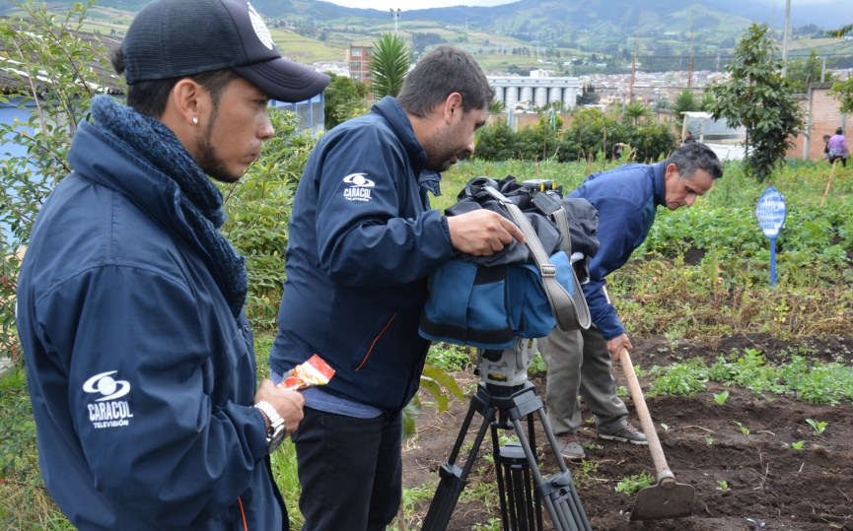

Luego de ser escogida como una de las cinco primeras Secretarías de Agricultura del país por su excelente gestión, cumplimiento normativo, dirección nacional de desarrollo institucional de Colombia, la UMATA de Pasto ha sido visibilizada y los medios de comunicación están atentos a los programas que se están implementando. Es el caso de La Finca de Hoy, programa de televisión del Canal Caracol que se transmite de domingo a domingo a las 5:00 de la mañana, el que dedicó esta semana a realizar un recorrido por el Municipio de Pasto.

Su presentadora, la periodista Dayanna Arias manifestó que han encontrado historias para resaltar, “hay experiencias admirables, donde se ven los lazos de hermandad y fraternidad que se dan entre los campesinos y básicamente la labor que está haciendo la Alcaldía de Pasto que ha sido bastante organizada y realmente bonita, eso es lo que hemos querido mostrarle a Colombia”.

Así mismo, indicó que entre las experiencias que más le llamó la atención está el programa de Agricultura Urbana, “este un tema que pocas ciudades en el país lo desarrollan, es una iniciativa interesante en la cual se está trayendo lo rural a la ciudad y donde se pueden tener productos orgánicos que ofrecen a la comunidad, sanidad y a su vez inocuidad de los alimentos.

Contacto: Secretario de Agricultura, Luis Efrén Delgado Eraso. Celular: 3204053434

ASOCIACIONES DEL MOTILÓN SE CAPACITARÁN EN BUENAS PRÁCTICAS DE TURISMO

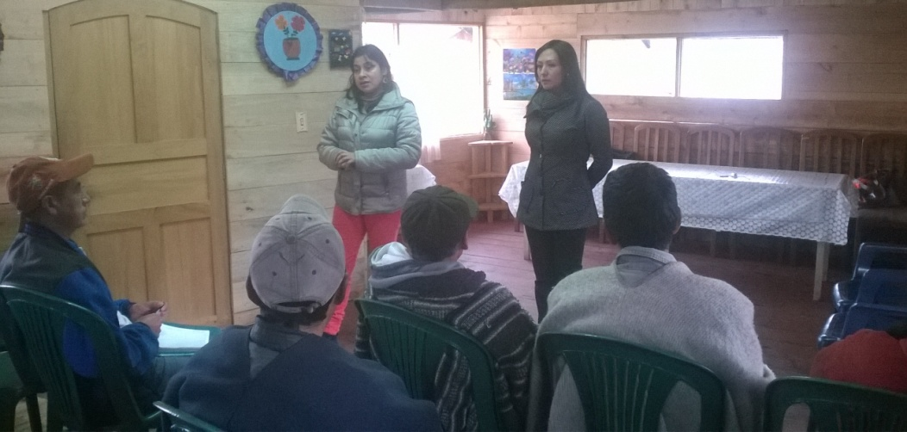

Con el propósito de consolidar el producto turístico de la vereda Motilón en el corregimiento El Encano y dar continuidad al proceso de formación; la Secretaría de Desarrollo Económico y Competitividad a través de la Subsecretaría de Turismo en alianza con el Sena capacitarán a las asociaciones del sector en la aplicación de las buenas prácticas en turismo.

La capacitación brindará herramientas para afianzar temas de turismo como guianza, hospedaje, alimentación y atención al visitante; con el propósito de garantizar la calidad en la prestación de los servicios que se ofrecen involucrando a la comunidad con el turista teniendo como base la tradición ancestral y los saberes que se tejen en relación al hombre y la naturaleza.

Martha Lidia Coral, beneficiada de la capacitación, aseguró que este acompañamiento es un incentivo para que la comunidad se apropie de las buenas prácticas y que quienes visiten la zona se lleven una buena impresión y la repliquen. “Motilón tiene mucho para ofrecer a los turistas, por ejemplo la capilla ‘Nuestra Señora de las Lajas’, senderos ecológicos, reservas naturales, el cerro de las Dos Cruces, chagras, museos, huertas caseras entre otros”.

Finalmente, el presidente de la Junta de Acción Comunal, Silvio Erazo Jojoa manifestó que el proceso de formación es una oportunidad para que las asociaciones reconozcan las oportunidades que tiene el sector para cautivar al turista e invitó a los ciudadanos a conocer este paraje turístico.

Contacto: Subsecretaria de Turismo, Adriana Solarte López. Celular: 3006749825

CUARTO FESTI ENCUENTRO CON LA INFANCIA

Del lunes 25 al sábado 30 de mayo los niños dejarán volar su imaginación con títeres, personajes de cuentos, entre otras actividades previstas en diferentes escenarios dentro del Cuarto Festi Encuentro con la Infancia de Pasto.

Los grupos de títeres: Cabeza de Espiral de México, Cuatro Gatos de Perú, La Fanfarria de Medellín, Teatro Comunidad de Bogotá, Arlequín de Cúcuta y los grupos locales como Odeón, Transeúntes y Circo Círculo; visitarán la ciudad.

Esta cuarta versión organizada por la Fundación Cultural Rayuela, Teatro, Títeres y Lectura, cuenta con el apoyo del Ministerio de Cultura a través del Programa Nacional de Concertación, Gobernación de Nariño y Alcaldía de Pasto. Para mayor información sobre la programación visite la página web: www.rayuelapasto.org

FORTALECIMIENTO DE LA RED DE MUSEOS DE NARIÑO

Con el apoyo del Ministerio de Cultura, los integrantes de la Red de Museos de Nariño del que hace parte la Secretaría de Cultura de Pasto, se reunieron con el objetivo de conocer la política nacional de museos y con base a ésta, realizar un plan de trabajo el cual será una propuesta para los próximos planes de desarrollo departamental y municipal.

José Bernardo Acosta, asesor del Programa Fortalecimiento de Museos del Ministerio de Cultura, expresó que el propósito del encuentro es capacitar a los representantes de los museos en aspectos de protección de las colecciones, mejoramiento de la infraestructura y la vinculación con otros sectores como el educativo, turístico y empresarial.

La Red de Museos de Nariño está compuesta por 26 entidades museísticas las cuales buscan en su cohesión, realizar estrategias que aporten al mejoramiento y fortalecimiento de una política pública para el crecimiento de los museos en el departamento. Andrés Enrique Martínez, representante de la Red, aseguró que es importante fomentar estos espacios culturales para contextualizar las estrategias que se generan en el ámbito nacional.

Contacto: Secretaria de Cultura, María Paula Chavarriaga R. Celular: 3006196374

DEMARCACIÓN DE VÍAS REHABILITADAS

Avanza la demarcación vial de las arterias intervenidas dentro del proyecto de Rehabilitación de 12 Vías Urbanas por medio del cual se pavimentaron y recuperaron corredores viales por los que operará el Sistema Estratégico de Transporte Público de Pasajeros de Pasto (SETP) en varias zonas de la ciudad.

El Director de infraestructura de Avante, Willam Rodríguez Granja, explicó que la demarcación es el último paso en el proceso pues requiere que el pavimento tenga un tiempo de uso y desgaste para una mejor fijación de la pintura. “Se están adelantando estos trabajos en todas las vías rehabilitadas como las avenidas: Champagnat, Colombia, las calles del barrio la Colina, calle 18 y así se hará con cada eje vial que sea un proyecto de Avante”, dijo el funcionario.

La demarcación se realiza siguiendo todos los lineamientos de seguridad vial vigentes. La Administración Municipal invita a la ciudadanía a respetar las señales establecidas por medio de esta señalización y así evitar sanciones de las autoridades de tránsito.

Contacto: Gerente AVANTE SETP Jorge Hernando Cote Ante. Celular: 3148325653

EMPOPASTO S.A. E.S.P. INFORMA A LA CIUDADANÍA EN GENERAL:

1. Qué el proceso de modernización de Empopasto S.A. E.S.P. avanza satisfactoriamente según lo programado.

2. Que, el 14 de mayo se llevó a cabo la jornada de Conciliación ante el Ministerio del Trabajo con la cual se da por terminado, de mutuo acuerdo, el contrato laboral con 119 trabajadores que se acogieron al Plan de Retiro Compensado ofrecido por Empopasto con el apoyo del Ministerio de Vivienda, Ciudad y Territorio.

3. Que, para prestar los servicios de Acueducto y Alcantarillado en Pasto, en el período comprendido entre el retiro de los trabajadores que se acogieron al Plan y la selección del Socio Especializado, se firmó un Contrato de Prestación de Servicios con la Empresa Presea Apartadó S.A. E.S.P.

4. Que, el objeto de contratar esta Empresa es: atender, acompañar y desarrollar la operación de la infraestructura de acueducto y alcantarillado de propiedad de Empopasto, así como los procesos de comercialización, financieros, administrativos y ambientales, con el fin de garantizar la calidad y continuidad de los servicios públicos de acueducto y alcantarillado, en el período de transición.

5. Que, Empopasto S.A. E.S.P. continua siendo el Prestador, responsable de los servicios de Acueducto y Alcantarillado en Pasto.

6. Que, Presea Apartadó S.A. E.S.P. es un Empresa que tiene experiencia en procesos de transición y fue seleccionada mediante un proceso de Oferta Pública con Aviso en Prensa en el periódico de circulación nacional El Tiempo.

7. Que, el valor del contrato es de $4.870 millones, cifra en la que se estima el costo de la operación de los servicios de Acueducto y Alcantarillado en Pasto, durante el período de transición.
8. Que, uno de los requisitos exigibles a la Empresa de Transición es la vinculación de personal con experiencia en la prestación de los servicios de Acueducto y Alcantarillado en Pasto.

Pasto Transformación Productiva

Oficina de Comunicación Social
Alcaldía de Pasto

